9月13日动态

星期三 天气：晴天 出勤人数：15人

**观察一：晨间入园**

今天早晨的入园情况：**曹艺瑾、高筠迪、高梓歆、郭陶霖、户亚玥、唐可一、仲思齐、蔡松霖、刘芃泽、沈星延、王宇尧、郑诗俊、胡希瑶、胡皓霆、汪子恒**能在哥哥姐姐的陪伴下开心入园，并且一起进行游戏。近期生病的小朋友比较多，请家长们多关注幼儿的体征，有情况及时告知老师，多休息喔。

**观察二：半日活动——大带小**

今天哥哥姐姐带小二班的宝宝们玩游戏啦！瞧！一大早哥哥姐姐就到班级迎接小朋友们啦！**胡皓霆、王宇尧、曹艺瑾**能主动与哥哥姐姐们进行互动游戏，哥哥姐姐很有耐心的教弟弟妹妹游戏的玩法。学本领时间，小朋友们还和哥哥姐姐一起玩音乐游戏—《爸爸妈妈去上班》、《小猪睡觉》、《五只小鸭》。**曹艺瑾、高筠迪、郭陶霖、唐可一、仲思齐、蔡松霖、沈星延、王宇尧、郑诗俊、胡希瑶、胡皓霆、**能跟着哥哥姐姐一起游戏，学着哥哥姐姐的动作跳起来。另外，哥哥姐姐还带着弟弟妹妹一起绘画涂色，瞧！一张张笑脸映在小朋友的画纸上。最后，哥哥姐姐还带着小朋友一起吃午餐、散步，这真是愉快的半天呀！

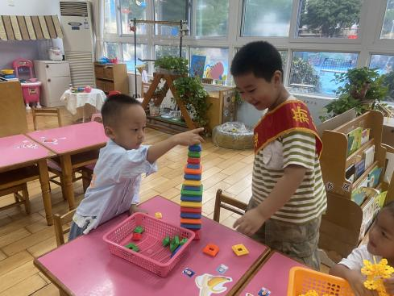 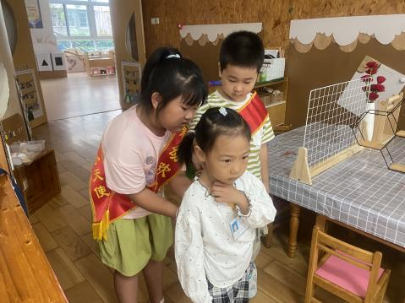 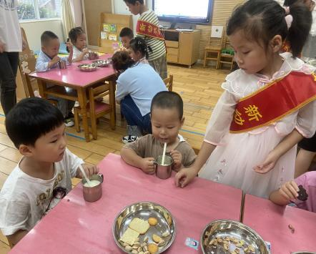

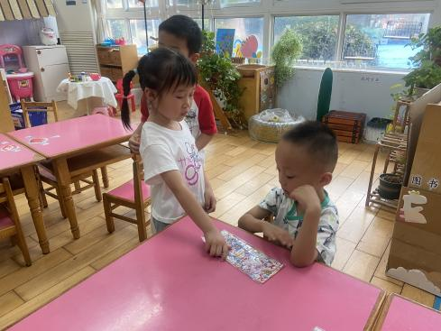 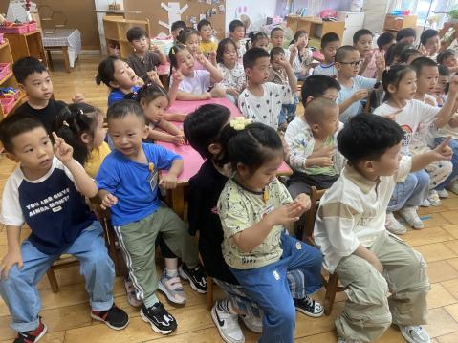 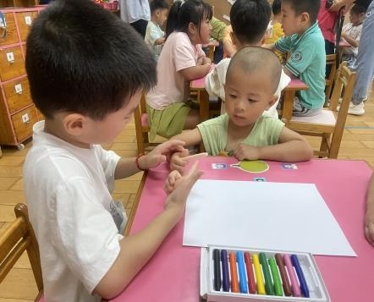

**观察三：生活活动——午餐**

今天的午餐是扬州炒饭、乌骨鸡百叶玉米汤。小朋友们在哥哥姐姐的陪伴下胃口都好了很多，不仅能试着自己吃饭，而且还知道添饭喝汤要举手。**蔡松霖、刘芃泽、**还添了一次扬州炒饭，看来今天的伙食很受小朋友的喜爱喔！

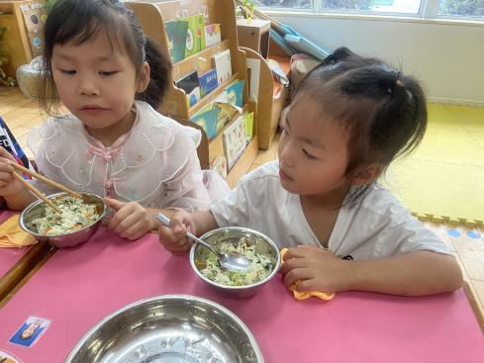 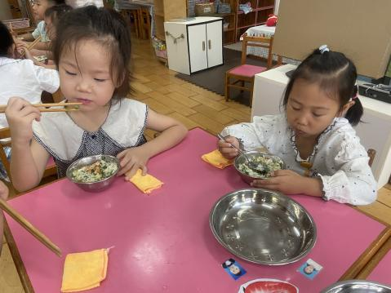 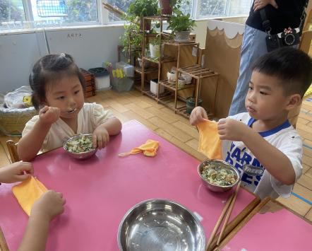

**温馨提醒：**

最近生病的小朋友比较多，请生病的小朋友在家好好休息，休息好了痊愈来园。最近早晚凉，请小朋友来园的途中注意安全，下雨天穿带好雨具，防止受凉喔。